
八鄉中心小學
學校通告34/2018號 | 二○一九年六月十七日
親愛的家長，以下是6月至8月份重要事項，敬希垂注：
項目 | 日期 | 事項 | 備註
1 | 6月24日至  7月16日  (8:45am至1:30pm) | 試後上課時間 | - 為配合試後教師工作及校務需要，放學時間為下午1:30。  - 飯盒正常供應，非訂購飯盒學生可帶備健康小食回校。
2 | 7月1日 | 香港特別行政區  成立紀念日 | 放假一天。
3 | 7月5日  (9:00am-12:00nn) | - 家長日 (P.1-P.5)  - 領取成績表  - 2019-2020年度  上學期書簿售賣  - 校服訂購 | - 本校重視家長與教師間之聯繫，誠邀 貴家長於  (上午 時 分)到校與班主任商談 貴子女在校學習情況及領取成績表。  - 「光明書局」及「思明希望有限公司」將派員到校分別售賣書簿及為學生訂購校服。如因事未能到校辦理者可直接到書局及聯絡校服公司購買。  ※P.6學生不用回校上課。
4 | 7月9日  (9:00am) | 領取成績表(P.6)  及  中一派位證 | 誠邀 貴家長到校領取綜合評估試(三)成績表及中一派位證。  ※P1-5學生照常回校上課。
5 | 7月15日  (3:30pm至6:00pm) | 第十六屆  畢業暨頒奬典禮 | 誠邀 貴家長參加並與學生分享畢業的喜悅。請柬將稍後派發。為感謝父母養育之恩，六年級學生家長將獲邀請到台上與學生一起接受畢業授憑共享喜悅。  *出席家長請於下午3時前到達元朗劇院就座。
6 | 7月17日至  8月31日 | 暑期假期 | 好好享受與家庭共聚的暑假，善用時間，安排作息有序的身心活動和多閱讀，增廣見聞。
 | 感謝今學年與八鄉同行，九月二日再見大家！
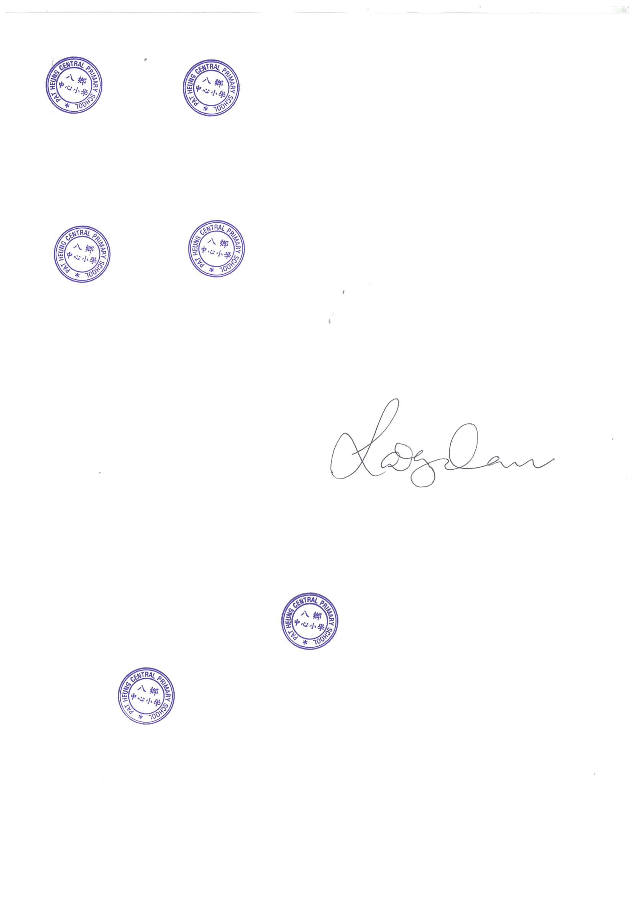


此致

貴家長
 | 正向教育：成就最大的果實在於意義和快樂。 |  | 常與你正向同行： 黎婉姍校長 謹啓
----------------------------------------------------------------------------------
學校通告34/2018
請於6月19日或之前交回班主任
【回條】_____年級學生_________________( )
敬覆者：
頃接 貴校通告第34/2018號內容業經知悉，本人於：
※ □(小一至小五年級適用) 7月5日依時 (上午 時 分)
到校與班主任商談子女學業情況及領取成績表。
※ □(六年級適用) 7月9日上午九時到校領取成績表及中一派位證。
※ □未克到校，本人可在 月 日上午 時 分需於家長日後到校會晤班主任，
請班主任回電確認。(電話: 家長姓名: )
此覆
八鄉中心小學黎婉姍校長
家長簽署：___________________
日 期：___________________
※請在適當□加上「」號。

